Geee Baby
Bluesy og soulfull vokaljazz
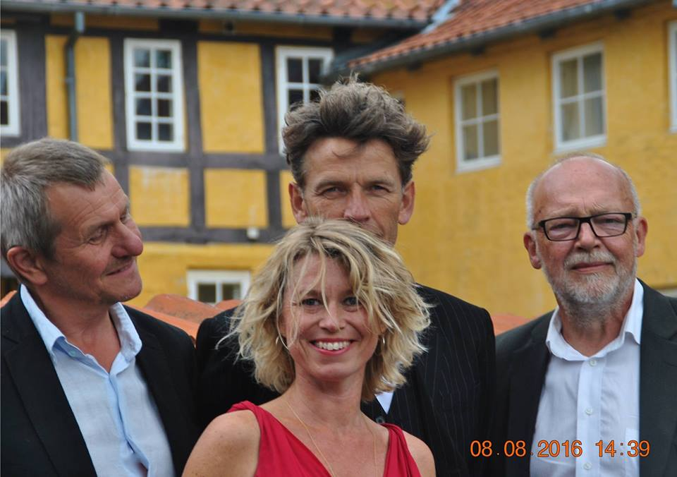
Geee Baby er en fynsk jazzkvartet der er dannet i 2016.
Navnet er hentet fra en af jazzens store slagere sunget af bl.a. Ella Fitzgerald og Louis Armstrong.
Dagens orkester har valgt at tilføje et ekstra e i navnet. Et e der går igen i bandets tre musikere, der alle tre hedder Jens. G'et står for sangerinden Gertie.
Med sangerinden Gertie Skov i front inviteres der til en oplevelse med feelgoodjazz af bedste skuffe. Musikken bevæger sig i den lækre ende af jazzen, hvor mødet med pop og folk føles helt naturligt. De store klassikere fra The American Songbook veksler ubesværet med hits fra Lisa Ekdahl, Norah Jones og funky instrumentalnumre fra de tidlige 60'ere. Gertie Skov's vokal er indtagende, sensuel og følsom. Hun har en stor kærlighed til og en fin fornemmelse for det svenske. En del af sangene er derfor på svensk.
Vær forberedt på et par hyggelige timer og lyt til musik der spænder fra det fine og sårbare til den mest svedige jazz.

Geee Baby er på piano Jens Pedersen, kontrabas Jens Holgersen, slagtøj Jens Svane, og sang Gertie Skov.

